CENTRO UNIVERSITARIO DE CIENCIAS EXACTAS E INGENIERÍAS

DIVISIÓN DE ELECTRÓNICA Y COMPUTACIÓN

DEPARTAMENTO DE CIENCIAS COMPUTACIONALES

Ingenieria en computacion

Inteligencia Artificial I

SECCIÓN D-05

Edgar Agustin Martinez Gonzalez

CÓDIGO: 220286695

07/10/2022

Para la segunda parte de la practica se implemento el agente que controla la aspiradora. Su método principal y el que se llama en cada ciclo del programa es take_decision donde la aspiradora revisa el estado de la losa en la que se encuentra y en caso de estar sucia toma un ciclo para limpiarla y ganar un punto, en el caso contrario llama a la función move.

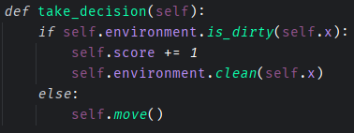

La función move borra la aspiradora de su posición actual, después cambia su posición según la dirección actual y revisa si esta dentro de los limites del entorno y cambia la posición al sentido contrario si no lo esta.

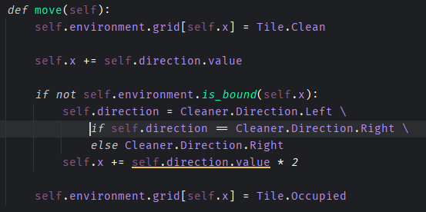

Para penalizar cada movimiento solo se tendría que restar uno a la puntuación

**a.** ¿Puede un agente reactivo ser racional bajo las condiciones del problema? Justifica la respuesta.

Si, la penalización haría que la puntuación maxima fuera cero pero aun con calificaciones negativas se podría diferenciar entre mejores y peores casos.

**b.** ¿Qué sucedería si se tuviera un agente reactivo capaz de almacenar al menos un estado previo del entorno? Diseña dicho agente.

La estrategia del agente es recorrer todo el entorno de moviéndose lo mas a la izquierda posible y después a la derecha limpiando cada losa sucia y cambiando de dirección cuando llega al borde del entorno entonces el estado previo del entorno no seria de mucha ayuda por que solo mostraría al agente en un paso atrás y las losas sucias que recién limpio el agente.